מלחמת העולם השניה מתחלקת ל3 חלקים

הסכם ריבנטרופ-מולוטוב
- נחתם בתאריך _________________
- הסכם בין __________________ ל________________ ובו נקבע _____________________
_____________________________.
- נחתם כיוון שגרמניה רצתה _________________________________________________.
- הנספח הסודי של ההסכם קבע _____________________________________________.

גנרלגוברנמן= ____________________________________________________________________
1.9.1939- _____________________________.
פולין מתחלקת ל3:

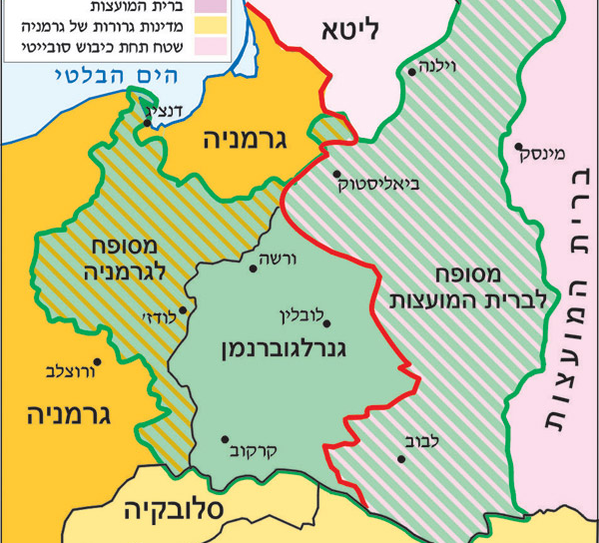

הרחבת המלחמה:
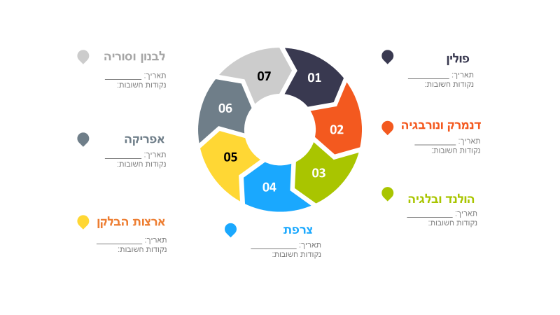

ציר זמן
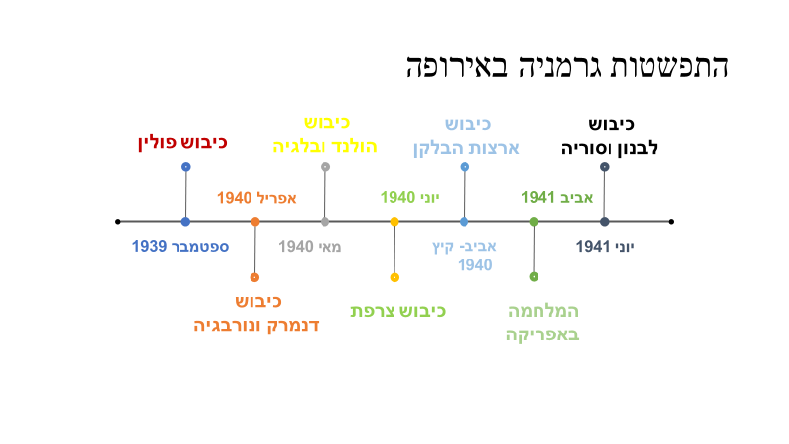

מבצע ברברוסה
תאריך: ______________________
מבצע זה הפר את _________________________________
כיבוש ברית המועצות שירתה 2 מטרות:

לאחר מבצע ברברוסה, גרמניה שולטת בפועל על: ___________________________________________

1941
האמנה האטלנטית- ______________________________________________________________________
מצבן של בעלות הברית בשלב זה:
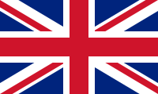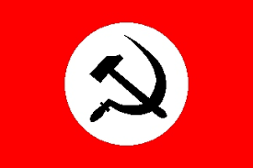

המפנה במלחמה- ניצחון בעלות הברית

סוף המלחמה

בזירת הגרמנית- _____________________________________________________________
בחזית היפנית- ______________________________________________________________
תוצאות המלחמה:

